Оценка энергии активации реакций термической и термоокислительной деструкции фталонитрильных полимеров
Пузанов А.В.^{1,2}, Аншин В.С.², Некрасов И.В.²
Студент, 1 курс магистратуры
¹ НИТУ МИСИС, Москва, Россия
² АО «Композит», Королев, Россия
E-mail: thiazole@bk.ru
Проведена оценка энергий активации реакций термической и термоокислительной деструкции фталонитрильного полимера полученного на основе промышлено-выпускаемого связующего ФНИ-350. Для нахождения энергии активации использовали усовершенствованный интегральный изоконверсионный метод [1, 2]. В качестве исходных данных использовали результаты термогравиметрического анализа порошкообразных образцов полимера в инертной (аргон) и окислительной (воздух) средах. Полученные результаты представлены на рисунке 1. В окислительной среде происходит полное разрушение полимера, поэтому за окончание реакции принималась достижение нулевой массы образца. В инертной среде полимер разрушается с образованием коксового остатка. При этом, из результатов анализа сложно достоверно установить, что реакция полностью закончилась. В связи с этим, проведен расчет энергии активации, в которой за окончание реакции принималось образование коксового остатка на уровне 70 % масс. от исходной массы полимера.
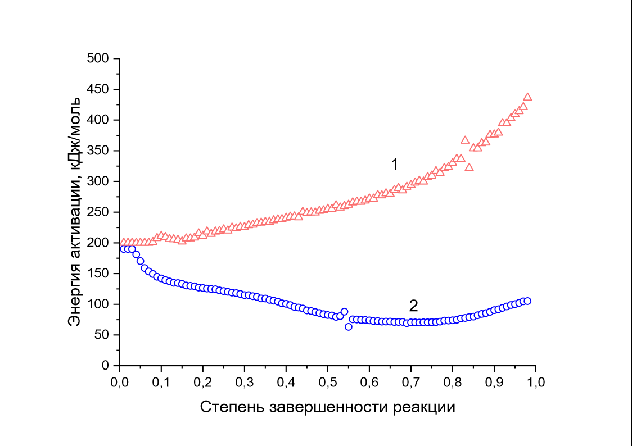
Рис. 1. Зависимость энергии активации реакций деструкции фталонитрильного полимера от степени её завершенности. 1 – термическая деструкция; 2 - термоокислительная деструкция.
Литература
1. Vyazovkin S. Evaluation of activation energy of thermally stimulated solid-state reactions under arbitrary variation of temperature // J.Comp. Chem. 1996. Vol. 18. P. 393-402.
2. Vyazovkin S., Sbirrazzuoli N. Isoconversional kinetic analysys of thermaly stimulated process in polymers // Macromol. Rapid. Commun. 2006. V. 27. P. 1515-1532.

